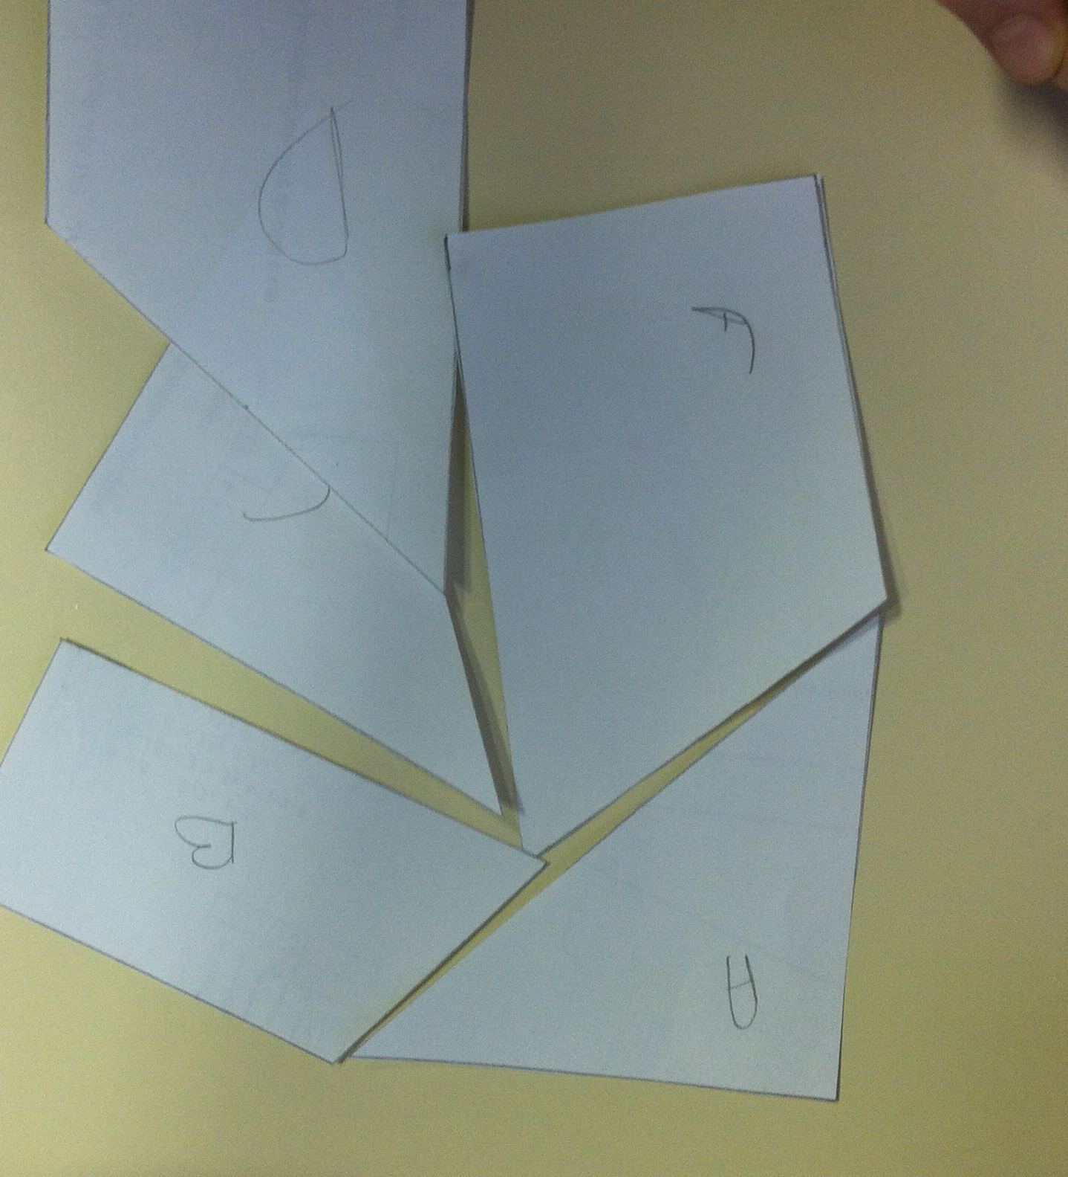
Q
Quel score pour un QCM ?

Niveau : 4ème

Objectifs : Utilisation simple des nombres relatifs. (Nombres entiers.)
Obtenir une somme nulle par recherche/essais/échecs…
S’ interroger sur l’unicité du résultat. Comment trouver toutes les solutions ?

Durée estimée : Variable suivant la gestion. Au moins une trentaine de minutes.
Plus si utilisation du tableur…

Énoncé :

Un jeu concours de mathématiques comporte 20 questions à choix multiples.
Une bonne réponse rapporte 5 points, une réponse fausse rapporte –3 points, tandis que l’absence de réponse rapporte -2 points.

- a. Quel est le score maximal pour les 20 questions ? (Justifie.)
b. Quel est le score minimal ? (Explique.)

- Voici les résultats de trois élèves. Etablir le score et le classement de ces trois élèves. (Colonnes 4 et 5)

 | Nombre de réponses justes | Nombre de réponses fausses. | Questions sans réponse. | Score | Classement
Léa | 10 | 2 | 8
Elvis | 13 | 7 | 0
Mehdi | 11 | 4 | 5

- Peut-on obtenir un score nul ? Si oui de quelle(s) manière(s) ?
Pour cette question tu dois laisser tes recherches sur ton cahier même si elles n’aboutissent pas.

- A la dernière minute, le jury décide de modifier le barème de la façon suivante :
Réponse juste : 5 points ; Réponse fausse : – 4 points ; Absence de réponse : 0 point.
Compléter le score et le classement avec le nouveau barème. (Deux dernières colonnes vides.)

Modalités de gestion possibles :
- Séance en classe. (seul ou en binôme.)
- En devoir maison.
- En salle informatique pour introduire le tableur. (Les formules sont simples.)

Commentaires :
- Seule la question 3 présente un réel intérêt de recherche mathématiques. Il m’arrive de ne donner que cette question mais certains élèves ont alors du mal à rentrer dans le problème. Pour la question 3, il y a deux solutions à trouver qui sont loin d’être évidentes. J’en profite pour débattre avec les élèves sur le nombre de solutions possibles à un problème. (Comment être sûr qu’il n’y en a pas d’autres…)
- La séance suivante je propose un corrigé complet sur tableur. (Fichier joint.)
- Parfois j’utilise cet exercice pour introduire le tableur. Nous observons par exemple que le classement du concours dépend du barème. Avec le tableur il est facile de changer les paramètres et d’observer les différentes classements.

